Работы по ремонту подъездов завершатся в Михайлово-Ярцевском
17.05.2018

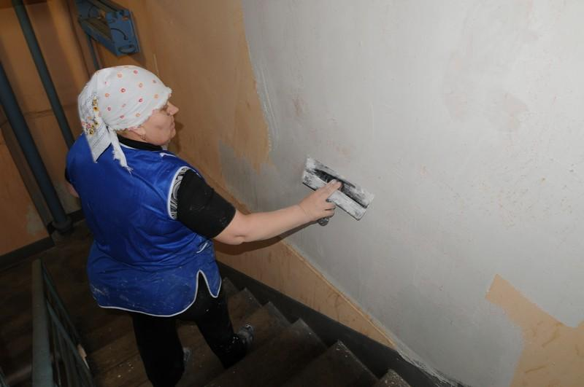
Работы по ремонту подъездов завершатся в Михайлово-Ярцевском. Фото: архив

Работы по благоустройству жилых домов в поселении Михайлово-Ярцевское окончатся до 20 мая.

— В ближайшее время будет завершен ремонт подъездов по следующим адресам: поселок Шишкин Лес, строение №21; и поселок Секерино, дом №2, — поделился информацией представитель администрации поселения Михайлово-Ярцевское Дмитрий Андрюшин. Напомним, что в муниципальном образовании проведены необходимые мероприятия по реконструкции детской площадки.

В ходе состоявшихся работ старые тренажеры были заменены современными образцами.

Адрес страницы: http://tinao.mos.ru/presscenter/news/detail/7335430.html
Префектура Троицкого и Новомосковского административных округов города Москвы

